Manual de Usuario de la App "PlutonMath"
Contenido
Manual de Usuario de la App "PlutonMath" 1
1. Introducción 2
2. Requisitos del Sistema 2
3. Instalación 2
4. Registro y Creación de Cuenta 2
5. Navegación por la App 3
6. Funcionalidades 9
Sistema de niveles 9
Sistema de vidas 9
Sistema de la tienda 9
Sistema de conteo 10
7. Objetos de la Tienda 10
Vidas 10
Duplicador de Experiencia 11
Duplicador de Cuarzo 11
Aumento de dificultad 11
Protector de racha 12
8. Consejos y Trucos 12
9. Preguntas Frecuentes (FAQ) 12
¿Es gratis la app? 12
¿Puedo usar la app sin conexión a Internet? 13
¿Es adecuada para todas las edades? 13
10. Soporte Técnico 13
11. Cierre 13

1. Introducción
Bienvenido a PlutonMatch; esta aplicación está pensada para hacer el aprendizaje de las matemáticas divertido y efectivo. En este manual se espera que el usuario logre entender el funcionamiento de la app para su uso y ocio.

2. Requisitos del Sistema
- Sistema Operativo: Android 7.0 o superior
- Espacio en Disco: Mínimo 100 MB
- Conexión a Internet: Recomendado para el primer inicio de sesión y futuro contenido adicional

3. Instalación
- Abre la tienda de aplicaciones de tu dispositivo Android (Google Play).
- Busca "PlutonMatch".
- Haz clic en "Instalar" y espera a que se complete la descarga.
- Abre la aplicación una vez instalada.

4. Registro y Creación de Cuenta
- Al abrir la app, selecciona "Registrar".
- Introduce tu correo electrónico y crea una contraseña.
- Acepta los términos y condiciones.
- Verifica tu correo electrónico a través del enlace enviado.
- Tras finalizar volverás al inicio y tendrás seleccionar "Iniciar Sesión".
- Inicia sesión con tu cuenta registrada en la base de datos

REGISTRO LOGIN
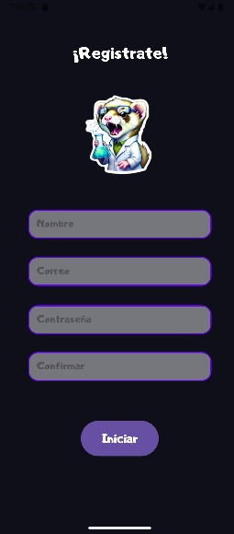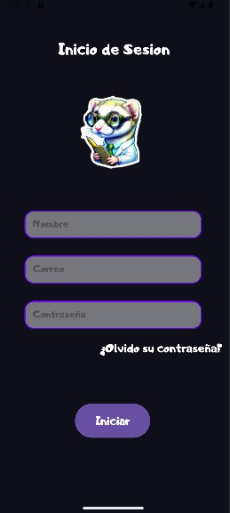

5. Navegación por la App
En la interfaz de PlutonMatch podrás notar la existencia de varios botones. En la pantalla principal, verás:
- Estrellas: Estas estrellas son los niveles disponibles para el usuario, y dan acceso a lecciones con sus ejercicios; cada nivel tiene una cierta cantidad de lecciones, las cuales deben ser completadas una cierta cantidad de veces para poder avanzar al siguiente nivel; cada estrella tiene 3 estados, el estado de bloqueo, el cual muestra a la estrella apagada y no permite el acceso del usuario al nivel, luego está el desbloqueado, en este, la estrella brilla permitiendo al usuario entrar al nivel; en su último estado, la estrella toma un brillo color verde, indicando al usuario que a completado satisfactoriamente el nivel, actualizando de paso el siguiente nivel a su estado de desbloqueo, pero aun después de completar el nivel el usuario tiene acceso a este, lastimosamente, el sistema de avance de niveles no está completo y no es posible avanzar entre los niveles.

- Tienda: El usuario será enviado a la tienda del juego donde podrá ver los distintos productos disponibles, los cuales son botones que al ser presionados abren ventanas emergentes muestran el producto con varios botones para comprar cierta cantidad de estos y su precio correspondiente. Cada producto está diseñado para dar ciertos beneficios a la hora de jugar una lección.

- Cometa: El cometa representa la racha del juego, este al ser presionado Abre un Dialog (Ventana Emergente) en el cual el usuario podrá comprar un producto de la tienda que evita perder la racha (Protector de racha, puede comprar un máximo de 3).

- Cuarzo: Abre una ventana emergente en la cual el usuario podrá comprar un producto de la tienda que permite aumentar la cantidad de Cuarzo ganado en un nivel (El cuarzo es el dinero del juego).
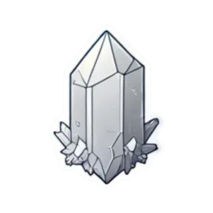
- Corazón: Los corazones son las vidas que el usuario puede almacenar, en el Interfaz simplemente la imagen de este abre una ventana emergente para comprar vidas, pero el usuario solo tiene un máximo de 8 vidas, las cuales se recargan cada 30 minutos, esta cantidad es solamente visible en el inventario del usuario y en los niveles ya que muestran cuantas vidas le quedan.

- Planeta: PlutonMatch está ambientado con el espacio, cada planeta es un nivel el cual está condicionado a ver si el usuario ha logrado aprender correctamente, en este también existen sus estados de desbloqueo, pero lastimosamente, en esta versión el planeta solo sirve como cualquier otro nivel y debido a que no se pueden desbloquear niveles, tampoco se puede avanzar a este.
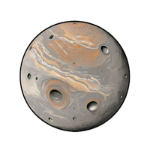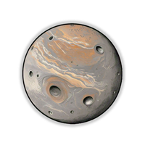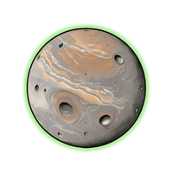
- Calificación: Después de realizar una lección, el usuario puede ver el tiempo que tardo en completar la lección, la cantidad de errores cometidos y la cantidad de respuestas correctas.
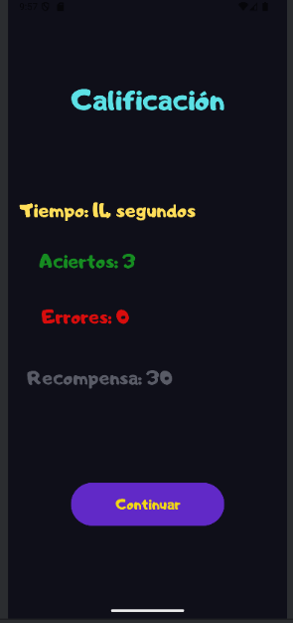
- Menú: El botón de menú abre una ventana emergente en la cual se encuentran 4 botones distintos, uno de ellos tiene la imagen de perfil del usuario y al ser presionado abre el perfil del usuario; los otros botones abren ventanas emergentes con los ajustes de Configuración, Accesibilidad y Sonido.
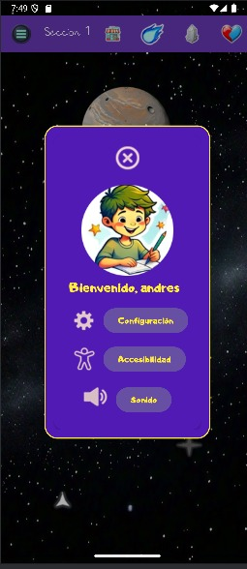
- Perfil: En el perfil el usuario puede cambiar su imagen a otra y tendrá de forma visible la cantidad de Cuarzo que ha obtenido de sus lecciones, la racha que lleva junto con el tiempo que ha estado en los niveles, los errores cometidos y los aciertos hechos, además de una imagen que dará a entender en que sección del juego esta.
las secciones en perfil son representadas en medallas de distintos materiales y cada sección es representada por el planeta que aparece en la interfaz, entre más alejado este el planeta del sol, más difíciles son los niveles y llevan consigo temas más complejos.
El nombre de usuario es el mismo que escogiste al registrar la cuenta y no puede ser cambiado después, llegado el caso tendrías que eliminar la cuenta y reutilizar el correo para eso, pero igual perderías todo tu progreso.
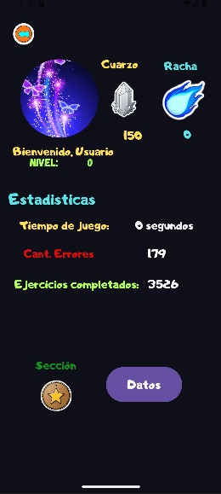

- Datos: Es el inventario del usuario, en él, el usuario podrá ver cuántos objetos ha comprado en la tienda, viendo la cantidad de cada uno en su inventario, también es capaz de ver la cantidad de cuarzo que tiene disponible junto con las vidas que tiene y el tiempo que hace falta para recargar cada una.
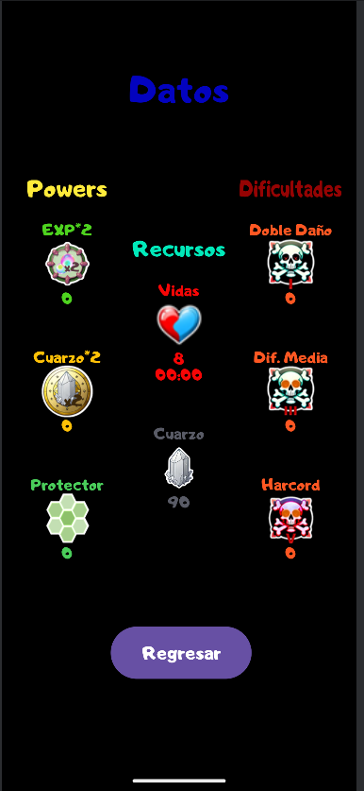
- Configuración: El usuario puede activar y desactivar las notificaciones de la app desde aquí, también puede reiniciar su progreso, eliminar su cuenta actual o entrar desde otra cuenta si lo desea.
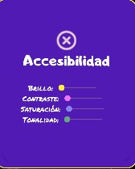

- Accesibilidad: Aquí el usuario puede ajustar el brillo, contraste, saturación y tonalidad de la app.


- Sonido: En los ajustes de sonido el usuario puede subir y bajar el sonido de la app (el cual no tiene) también puede silenciar por completo si lo desea, pero si el usuario no está satisfecho bien puede incluir su propia música para escuchar mientras juega.
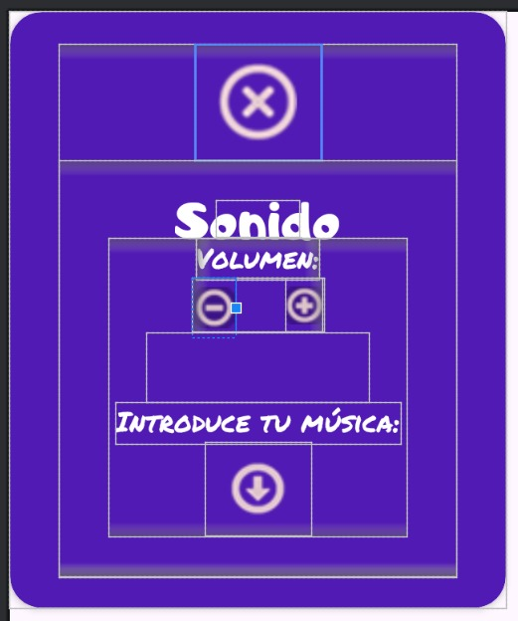

6. Funcionalidades

Sistema de niveles
- Cada nivel tiene una cierta cantidad de lecciones las cuales deben de ser completadas para poder pasar de nivel.
- Cada lección debe de ser completada sin que las vidas lleguen a cero para que cuente como completada realmente.
- Después de realizar una lección, el usuario puede ver el tiempo que tardo en completar la lección, la cantidad de errores cometidos y la cantidad de respuestas correctas.
- Llegado el caso de perder todas las vidas el usuario volverá a la interfaz.

Sistema de vidas
- El usuario cuenta con 8 vidas.
- Las vidas se restan cada vez que cometes un error en las lecciones.
- Para recargar una vida el usuario debe esperar 30 minutos para recuperarla, siendo que si perdió todas las vidas tendrá que esperar 4 horas para recuperar todas sus vidas.
- El usuario puede comprar vidas en la tienda, pero no puede superar su límite preestablecido.

Sistema de la tienda
- El usuario podrá escoger un ítem de su elección.
- Al escoger un ítem se abre una ventana emergente con las cantidades y precios.
- Al comprar un ítem la cantidad se suma en el inventario del usuario y el cuarzo resta el precio del producto.
- No hay límite de compras siempre y cuando tenga el dinero suficiente; esta regla se aplica a todos los productos menos a las vidas (8 es el límite de vidas) y a los protectores de racha (3 es el límite).
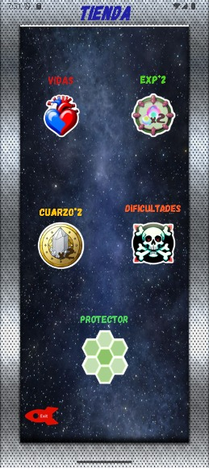

Sistema de conteo
- El tiempo jugando en un nivel, los errores y aciertos cometidos en este son contados para ser mostrado en la calificación del usuario y luego sumado en los datos del perfil.
- Llegado el caso de que el usuario salga sin completar el nivel, de igual forma los datos serán enviados al perfil del usuario.
- Dependiendo de la cantidad de respuestas correctas el usuario ganara una recompensa acorde al número.

7. Objetos de la Tienda

Vidas
El usuario puede comprar vidas desde la tienda, evitando tener que esperar para poder volver a jugar los niveles, claro, teniendo en cuenta el límite de almacenamiento disponible.


Duplicador de Experiencia
La experiencia es una función que se espera implementar en el futuro, la cual se encarga de aumentar el nivel del usuario. El beneficio de esto es que cuando el usuario suba de nivel gane ciertas recompensas como cuarzo, vidas y potenciadores.
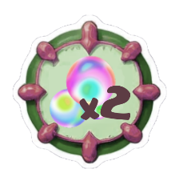

Duplicador de Cuarzo
El duplicador de cuarzo se encarga de aumentar la cantidad de dinero que el jugador puede ganar en un nivel, multiplicando por 2 su cantidad.
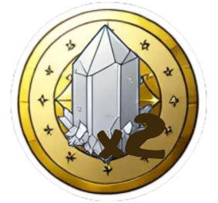

Aumento de dificultad
Los aumentos de dificultad pueden variar, pero solo hay 3 tipos distintos de dificultades.
El daño por 2: el cual disminuye la vida del usuario por 2, pero aumenta sus recompensas por 1.5.

Doble golpe: como su nombre dice, después de que el usuario falla dos veces, todas sus vidas son restadas y tendrá que esperar a que se recarguen o tener que comprar más, pero las recompensas se multiplican por 3.
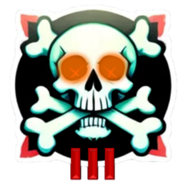
Muerte súbita: es el modo hardcore del juego, si el usuario falla aunque sea una sola vez perderá todas las vidas y tendrá que esperar a que se recarguen o tendrá que comprarlas, pero si completa la lección las recompensas se multiplican por 5.


Protector de racha
El protector de racha tiene un límite de almacenamiento al igual que las vidas, permitiendo al usuario comprar solo 3 para evitar perder su racha.


8. Consejos y Trucos
- Dedica al menos 20 minutos diarios para practicar.
- No hagas demasiado uso de la calculadora.
- Aumenta la dificultad de las lecciones con potenciadores.
- Sigue avanzando con los niveles para desbloquear diferentes temas de forma progresiva.

9. Preguntas Frecuentes (FAQ)
¿Es gratis la app?
PlutonMatch es gratuita, pero en un futuro puede que ofrezca compras dentro de la app para contenido adicional.
¿Puedo usar la app sin conexión a Internet?
Algunas funciones están disponibles sin conexión, pero se recomienda una conexión para acceder a la app por el momento.
¿Es adecuada para todas las edades?
Se recomienda haber aprendido lo básico de la matemática para poder jugar, pero aun así PlutonMatch está diseñada para estudiantes de todas las edades.

10. Soporte Técnico
Si experimentas problemas con la app, puedes contactar a nuestro equipo de soporte a través de:
- Correo electrónico: plutonmatch@gmail.com
- Dudas con respecto a la app disponibles de lunes a viernes, 9 AM - 5 PM.

11. Cierre
¡Gracias por elegir PlutonMatch! Esperamos que disfrutes aprendiendo matemáticas de una manera interactiva y divertida. No dudes en explorar todas las funcionalidades que la app ofrece para mejorar tus habilidades matemáticas.

Fin del Manual

